**E-DEVLET – SPOR ELEMANI VİZE BAŞVURU İŞLEMLERİ**

**Spor Bilgi Sistemi - Spor Elemanları – Vize İşlemleri**

1. E-devlet vize başvuru adımları;

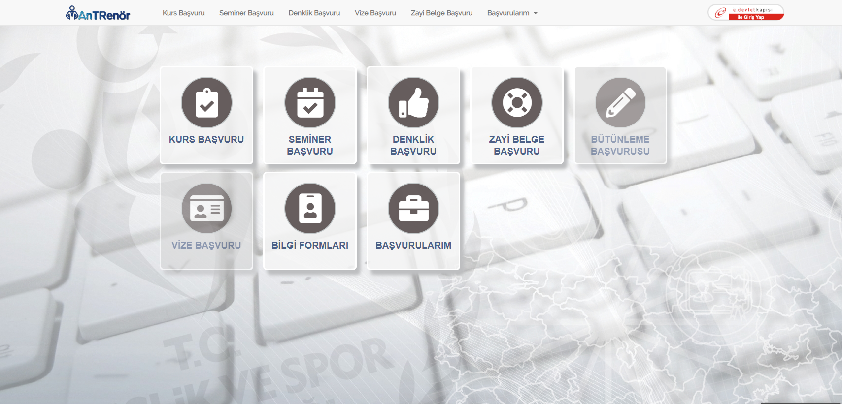

1. Adım 1; Genel bilgilendirmeleri okuduktan sonra **Devam Et** ile ilerleyiniz.

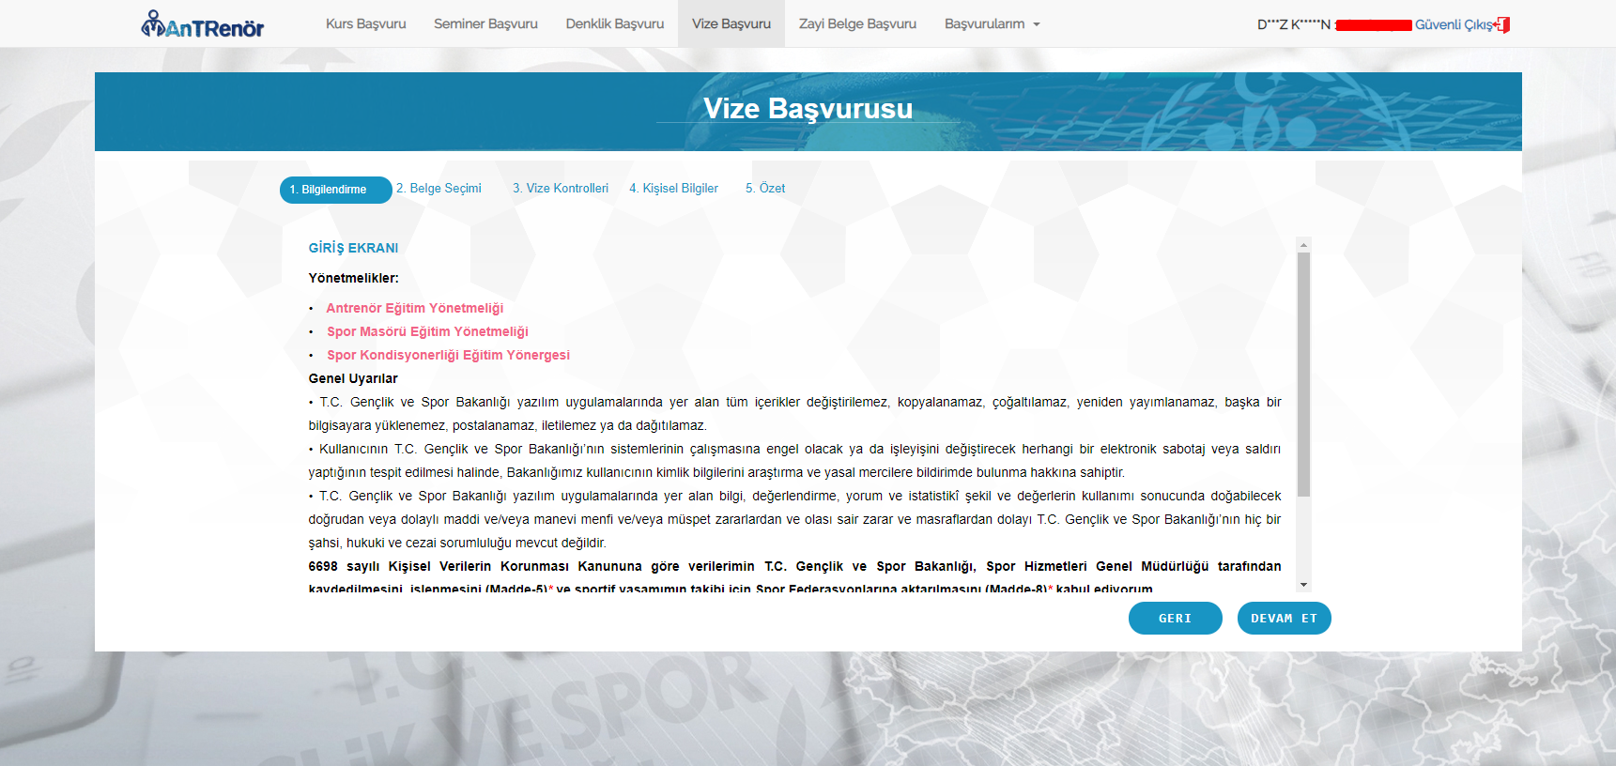

1. Adım 2; Vize çıkarmak istediğiniz **Belge Tipi**’ni ve **Belgenizi** seçerek ilerleyiniz.

**\*\*\*** Halen vizeli olan belgenize yeniden vize çıkaramazsınız.

**\*\*\*** Önceden aynı sezon içinde yapılmış başvurunuz varsa aynı belge ile aynı sezonda tekrardan başvuru yapamazsınız.

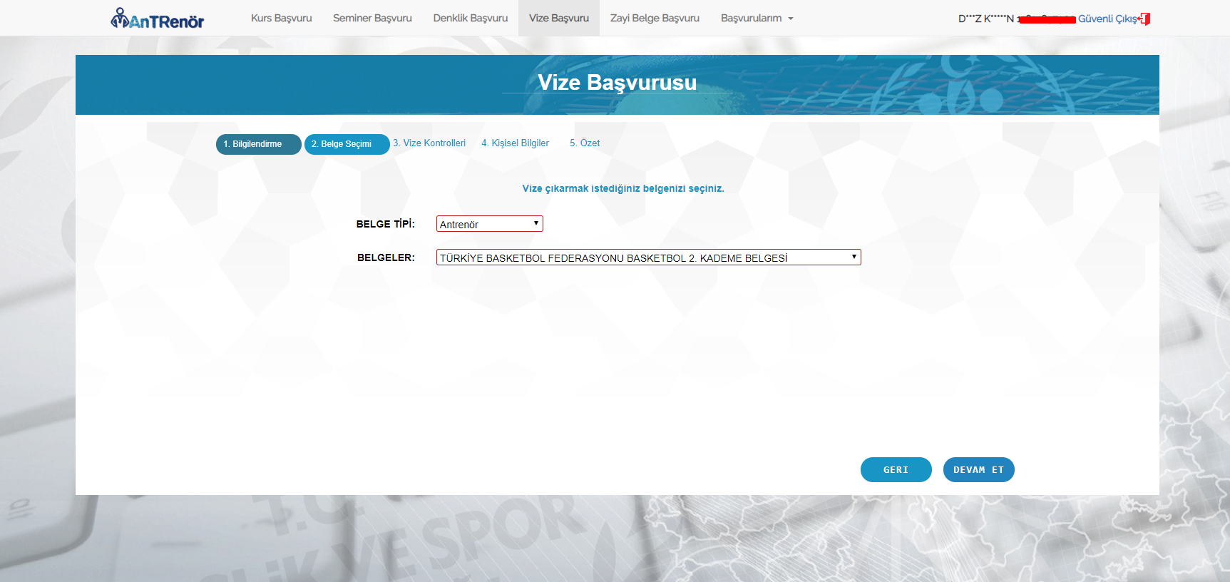

1. Adım 3;

Öncelikle seminer bilgileriniz sorgulanacaktır. Seminerinizin bulunmaması durumunda Başvuru işlemine devam edemezsiniz. Semineriniz bulundu ise; Herhangi bir kulüp ile olan ilişkinizi belirtmek isterseniz Kulüp seçimi yapmanız gerekecektir. Kulüp seçimini yaptıktan sonra sistemde bu kulüple olan sözleşme bilgileriniz sorgulanacaktır. Bulunur ise başvurunuza devam edeceksiniz. Bulunmadığı durumda ilgili Federasyon ve Kulüp ile iletişime geçip sözleşmenizin sisteme eklenmesini isteyebilir ya da Başvurunuza kulüp seçimi yapmadan da devam edebileceksiniz.

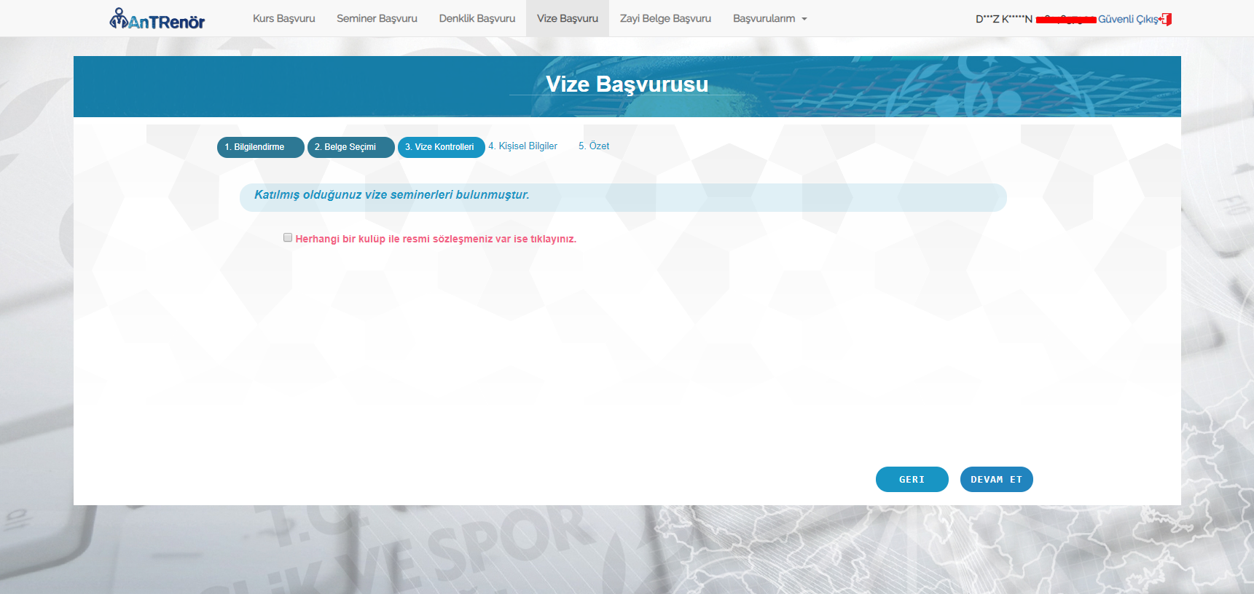

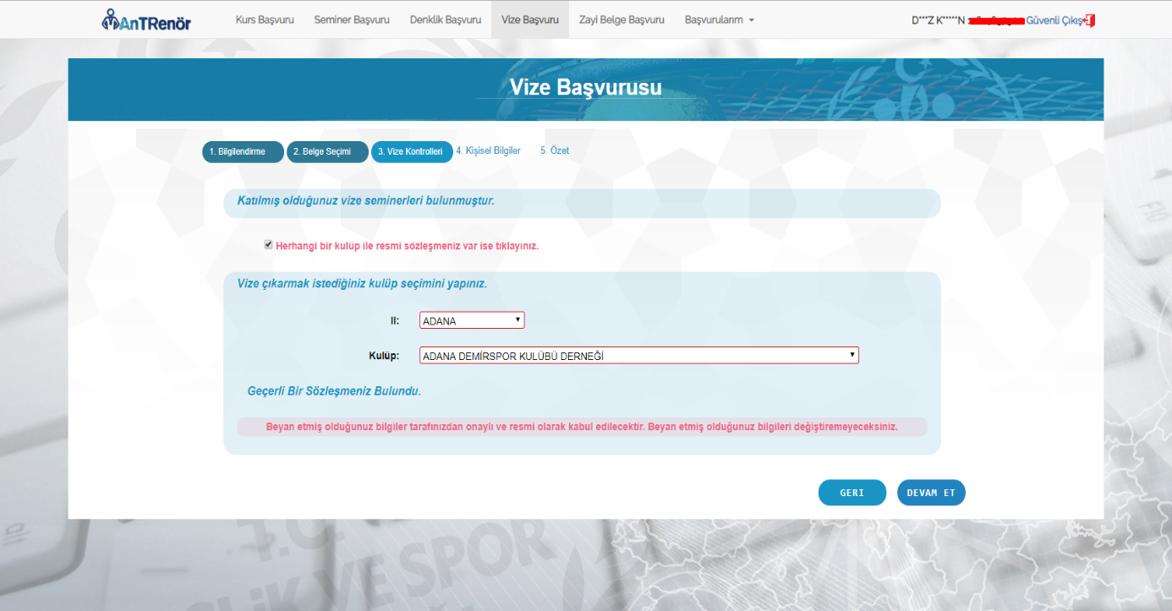

1. Adım 4; Kişisel bilgilerinizi eksiksiz tamamlayarak başvurunuza devam edebilirsiniz.

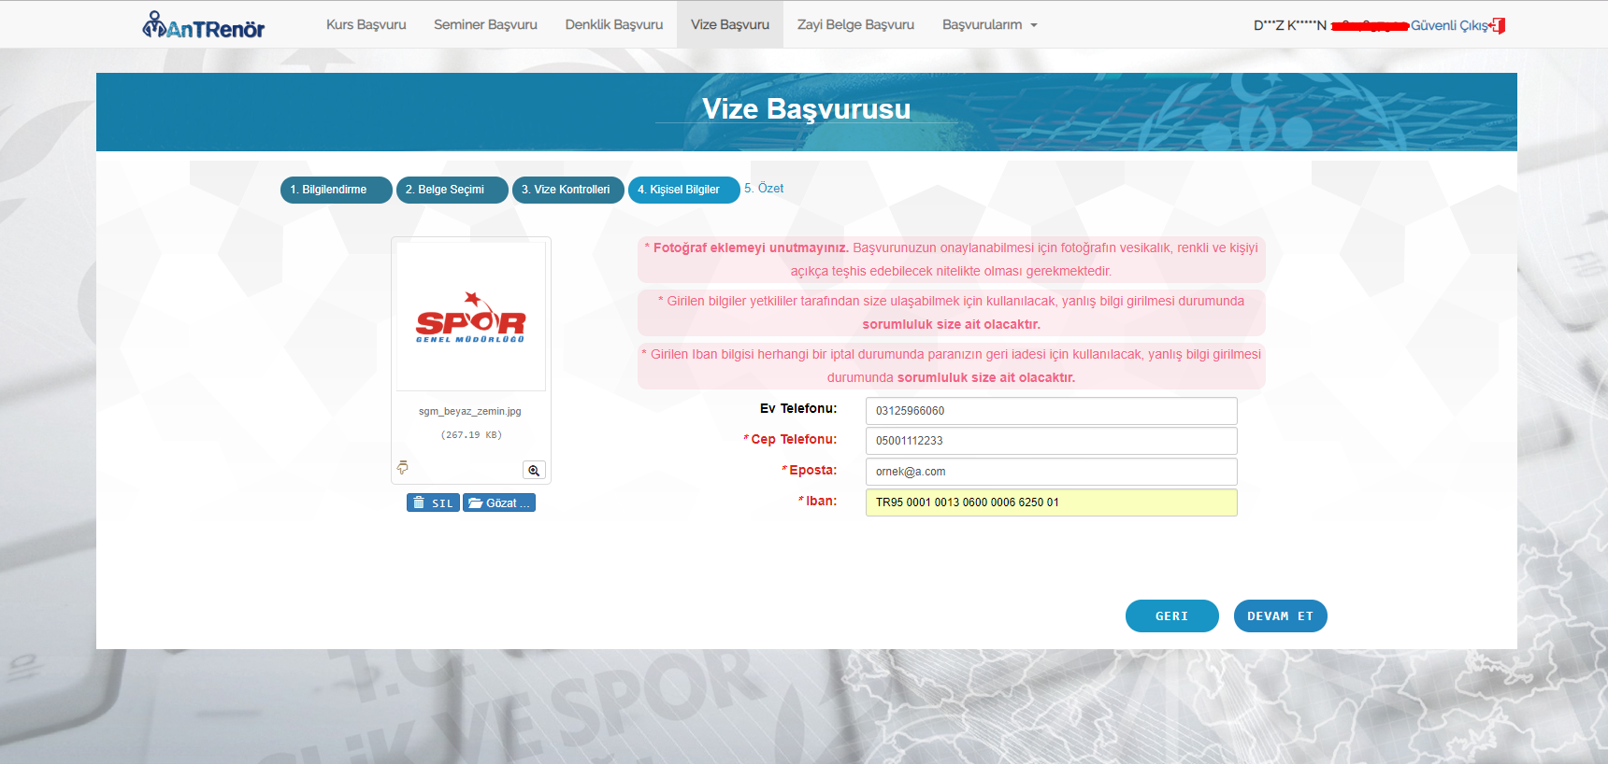

1. Adım 5; Başvurunuzun özet bilgilerini göreceğiniz bu adımda **Tamamla**’ya basarak başvurunuzu yapmış olursunuz.

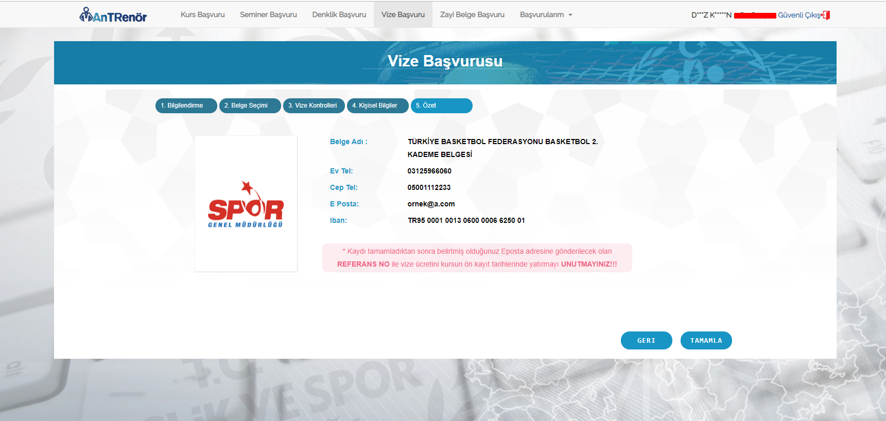

1. Başvuru tamamlandıktan sonra Vize Başvurularım sayfasından başvurunuzu görebilirsiniz.

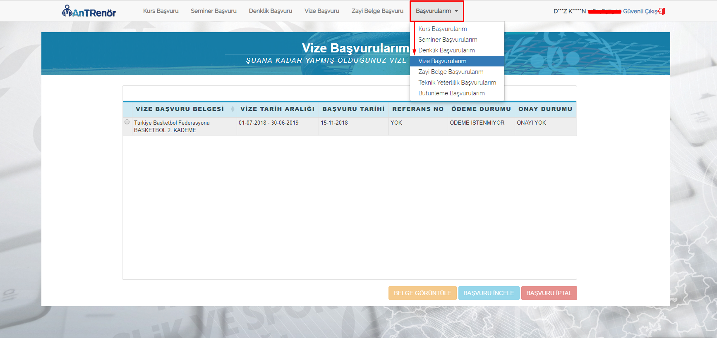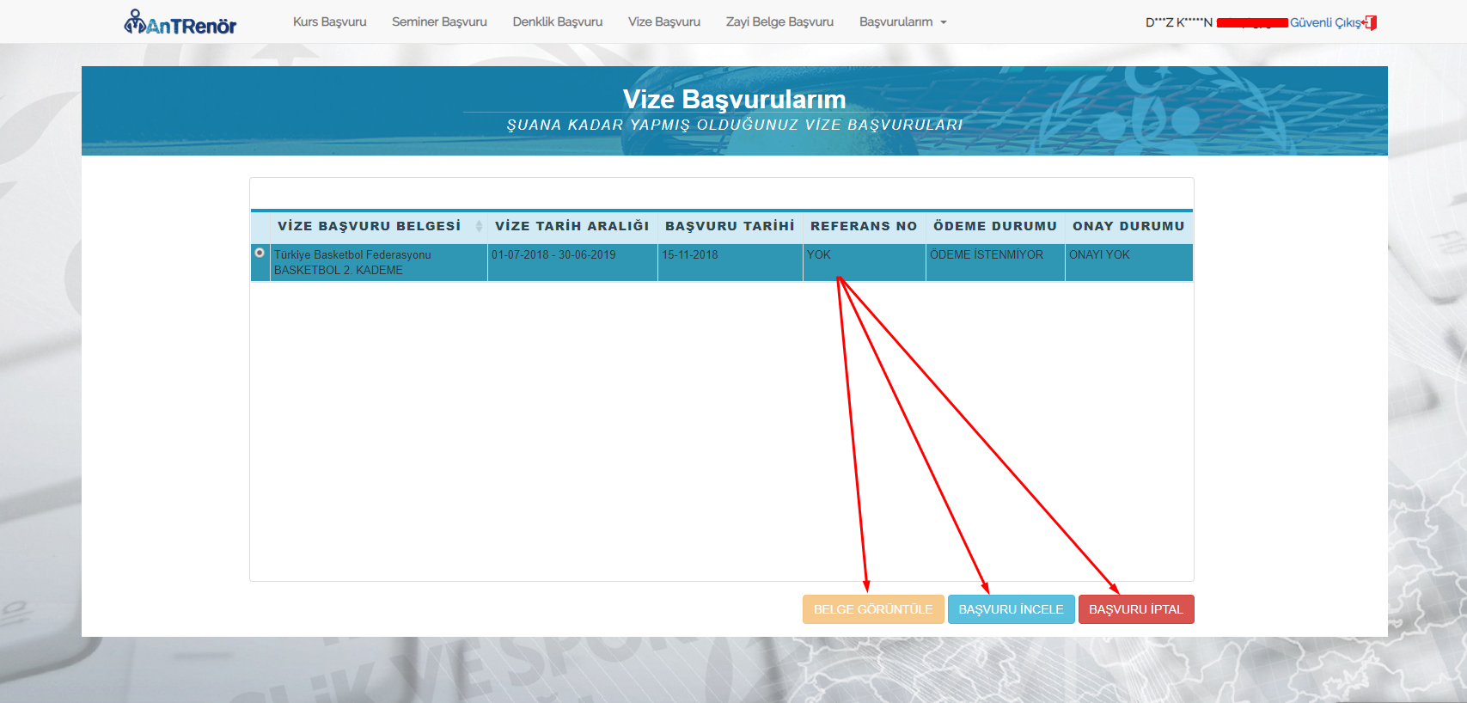

1. Vizeli belgenizi görüntülemek için ‘BELGE GÖRÜNTÜLE’ butonuna tıklayabilirsiniz. Belgeyi bilgisayarınıza indirdikten sonra çıktısını alarak sahaya çıkış için İl Temsilcisine onaylatılması gerekmektedir

(Resimdeki Belge Örnektir.)

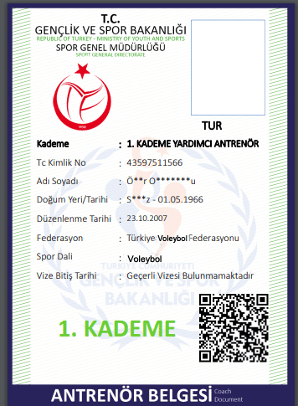

**\*\*\*** Başvurunuzun onayı verilmediği ve Ödeme yapılmadığı sürece **Başvuru İptali** yapabilirsiniz.**\*\*\*** Başvurunuzun onayı verildiğinde **belgenizi görüntüleyebileceksiniz.**

**\*\*\* BELGE RESİMLİ OLACAĞINDAN LÜTFEN UYGUN BİR RESİM YÜKLEYİNİZ.**